计算机科学与技术学院
“大数据智能方向”综合工程设计
中期成果冻结报告
基于主动探索的视觉地理定位方法设计与实现
项目字段 | 内容
小组人员 | 陈德昕、李世显、陈龙辉
指导教师 | 王笛
冻结日期 | 2026年10月15日
当前平台 | GeoNav实验工作台 V4.5
稳定主方法 | Small256探索器 + EdgeTargetCue线索头
版本说明：本稿是在2026年10月2日教师模板中期报告之后形成的阶段冻结版。原Word、PDF、答辩PPT及历史实验原件保持不变；本稿统一纳入实际区域扩展、学习基线、平台V4.5和便携闭环结果。

一、阶段结论与完成度
项目已经形成“训练过的单导航智能体 + 可交互地理环境 + 统一评测与追溯平台”的中期交付。M0主方法由冻结Sat2Cap视觉编码器、Small256探索器、EdgeTargetCue目标线索头和确定性动作门控组成；平台支持数据与任务登记、单步/单题/队列运行、同题对照、历史回放、外部模型接口、结果导出和模型身份绑定。
已完成 | 原S2、S3、S4密度扩展、SwissView同模态迁移以及MassachusettsRoads 9 km²连续区域均保留通过结论；工作台V4.5和独立目录闭环已经工程验收。

未通过 | MassGIS新产品10×10/15×15正式确认未满足全部门槛；GeoExplorer有限复现虽有训练收益，但目标有效性和同题Frontier门槛未过。负结果按照原停止条件保留。

待补齐 | 论文级G1可靠学习基线、G2足迹核验的新来源共同确认、G3干净环境完整科研复跑仍缺。课程中期交付具备收束条件，论文证据尚未闭环。

本期完成的工程链路
- 环境、数据、任务、动作预算、SR/SG和逐步日志已经统一；越界耗步、末步到达和计划分母规则固定。
- 冻结小模型能够根据连续局部航拍视觉自主选择上、右、下、左动作，目标坐标和未访问图块不进入策略。
- 平台从历史回放发展为实时工作台，具备临时/正式实验、任务筛选、API配置、同题比较和可追溯导出。
- 独立工作目录已完成创建、真实运行、保存、重启查阅和同配置复跑；同主机同依赖下输出与原封存一致。

二、方法与地理环境交互
在线执行时，评测器只向Agent提供当前图、给定目标图、公开位置、访问历史和剩余预算。探索器持续提出覆盖方向；视觉线索头判断目标是否位于当前图块的可信邻接方向；门控满足置信度、合法性和未访问条件时采用线索，否则保留探索器建议。环境执行动作后返回新观察，直到首次到达目标或预算耗尽。
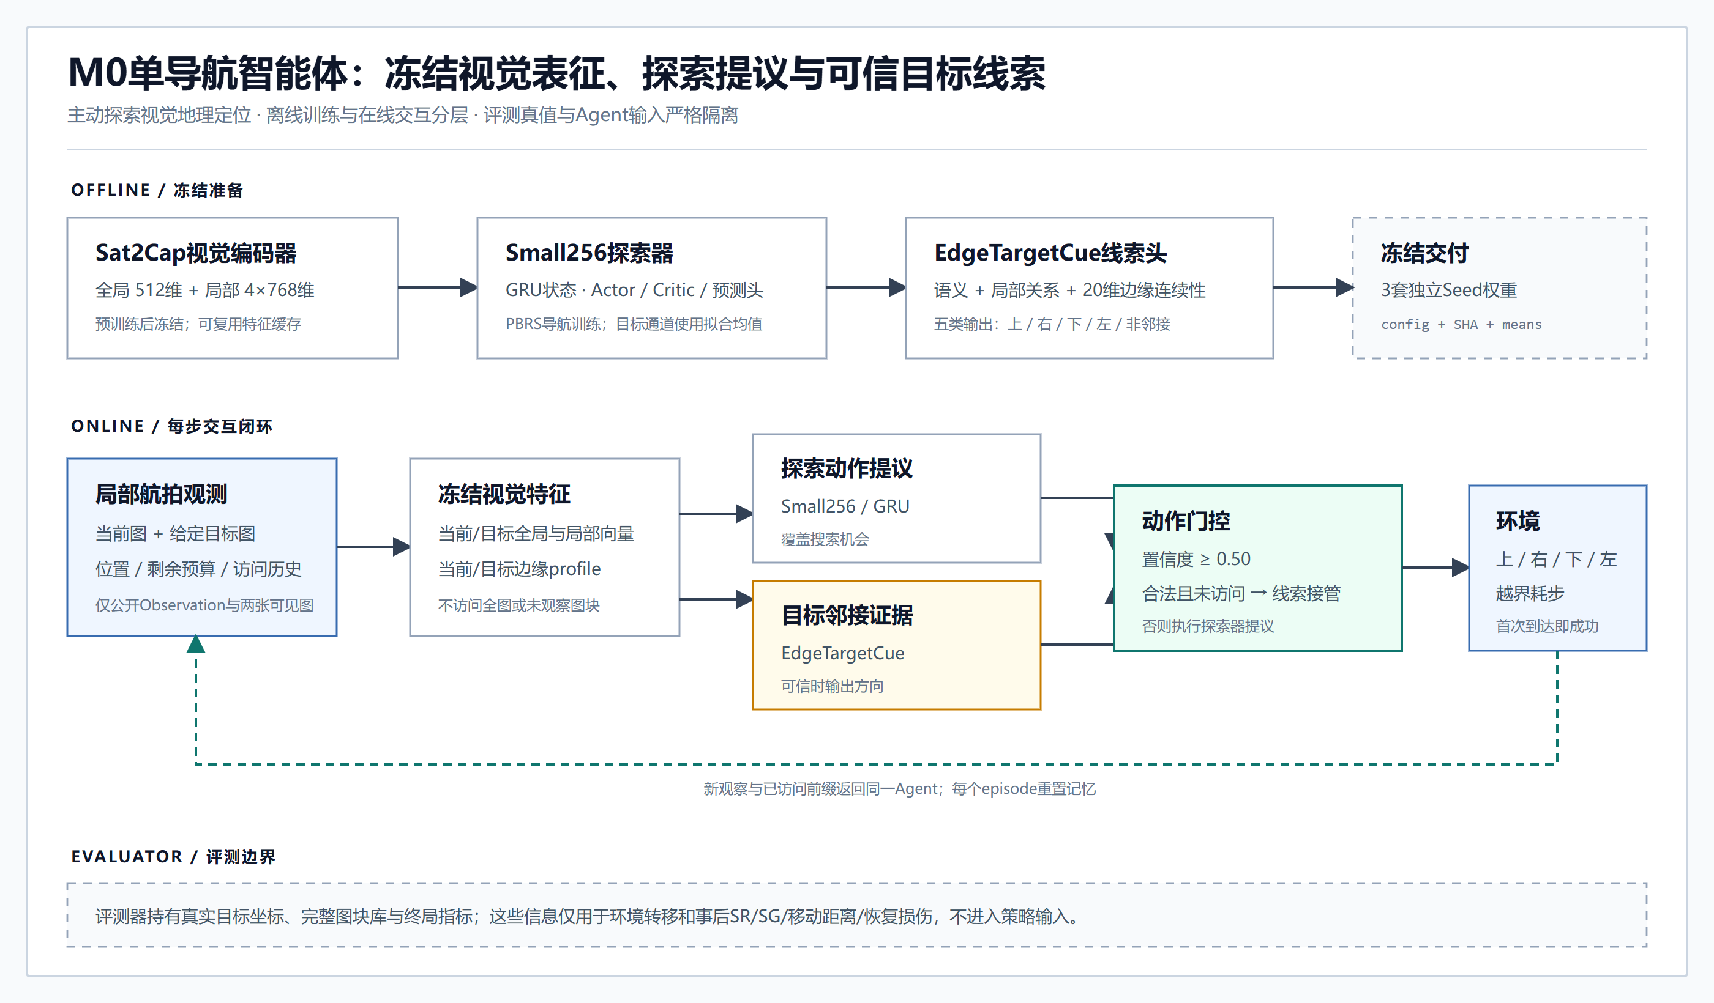
图1 M0将探索动作和目标邻接证据组合在同一个导航Agent内；真实目标坐标和完整图块库只属于评测器。
组成 | 当前实现 | 作用与状态
视觉编码器 | Sat2Cap，冻结 | 全局512维与局部4×768维特征；支持缓存
探索器 | Small256，79.8万参数 | GRU记忆、动作/价值/预测头；目标通道使用拟合均值
视觉线索头 | EdgeTargetCue，13.7万参数 | 语义、局部关系和边缘连续性；五类邻接判断
动作门控 | 阈值0.50 | 可信、合法且未访问时接管；无可训练参数
三个Seed是三套独立训练参数，每次实验选用其中一套；它们不构成多Agent或自动集成。Coverage3Radial共享上述权重，只在指定10×10协议中加入覆盖收益规划和径向保护。

三、评测口径与正式结果
成功率SR以首动作前登记的计划任务数为分母。终局距离SG统计全部计划题的终局曼哈顿距离，成功题记0；米制协议按图块尺度换算。三个权重、重复路线、双网格和多个控制条件均不增加独立地理样本数。不同数据、预算和网格协议分别报告，不能连成累计提升曲线。
验收 | 协议与样本 | SR | SG | 结论
S2稳定复验 | 5×5/B10；100题×3权重；4源 | 89.33% | 0.320格 | 通过
S3独立源图 | 5×5/B10；250题×3权重；10源 | 86.80% | 0.300格 | 通过
S4密度扩展 | 10×10/B20；500题×3权重；20源 | 77.13% | 1.201格 | 通过；非面积扩展
SwissView同模态 | 5×5/B10；500题×3权重；20源 | 86.80% | 0.381格 | 通过；非跨视角
连续9 km²区域 | 10×10/B20；750题×3权重；10区 | 68.04% | 648.53米 | Coverage通过

实际区域扩展的失败边界
在MassGIS新影像产品的10个空间隔离地区上，Coverage3Radial的10×10完整队列SR为54.62%、SG为883.47米；15×15为20.27%、2267.80米。10格长距离SG保护与15格主收益等必要项未过，目标对照按冻结条件未启动，因此没有升级默认。
新产品协议 | M0 SR | Coverage SR | Coverage SG | 状态
10×10 / 9 km² / B20 | 51.16% | 54.62% | 883.47米 | 正式门槛未过
15×15 / 20.25 km² / B20 | 19.17% | 20.27% | 2267.80米 | 正式门槛未过

四、结果分账与学习基线
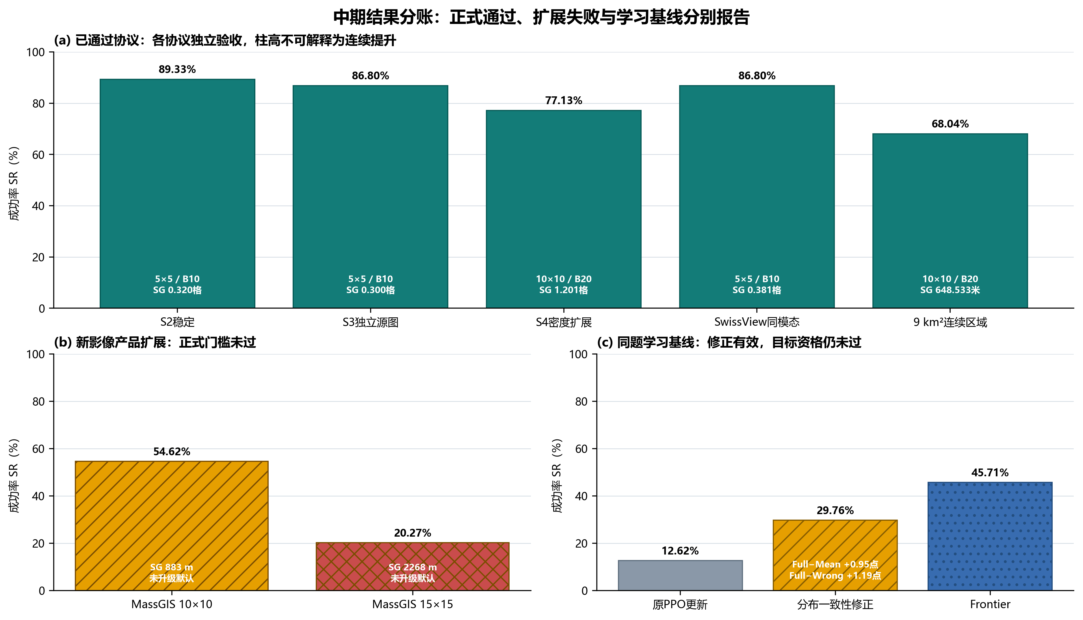
图2 主方法在五个独立协议中分别通过；MassGIS新产品扩展和GeoExplorer学习基线保留未通过结论。所有纵轴从0开始，面板之间不作直接差值。

GeoExplorer有限复现
为补齐公平学习对标，项目在冻结历史骨干上训练164997参数的PPO决策头，只比较原未屏蔽更新和与合法动作采样一致的更新。六臂合计245760环境步、1536次优化更新；分布一致性修正将同题Full SR从12.62%提高到29.76%，SG从3.312降到2.640格，三个种子均有正收益。
同一开发队列 | 成功/计划 | SR | 全终局SG | 资格
原PPO更新 / Full | 53/420 | 12.62% | 3.312格 | 对照
分布一致性修正 / Full | 125/420 | 29.76% | 2.640格 | 未通过
Frontier规则 | 64/140 | 45.71% | 2.207格 | 规则基线
候选相对Mean仅提高0.95个百分点，相对Wrong提高1.19个百分点，来源组95%区间均跨0；同时低于Frontier。按照预登记规则，本因素在开发阶段收束，不选择最佳Seed替代三种子均值，不追加训练、扩模型或消费新区域。

五、交互平台与复现交付
GeoNav实验工作台V4.5已经从“做题历史展示”扩展为独立实验平台。用户可以登记影像与任务，在页面选择数据、策略、Seed和预算，逐步观察Agent动作，运行当前题或整个任务，保存正式结果，导出JSON/CSV，并重新打开或另建同配置复跑。外部模型接口的密钥只保存在服务内存。
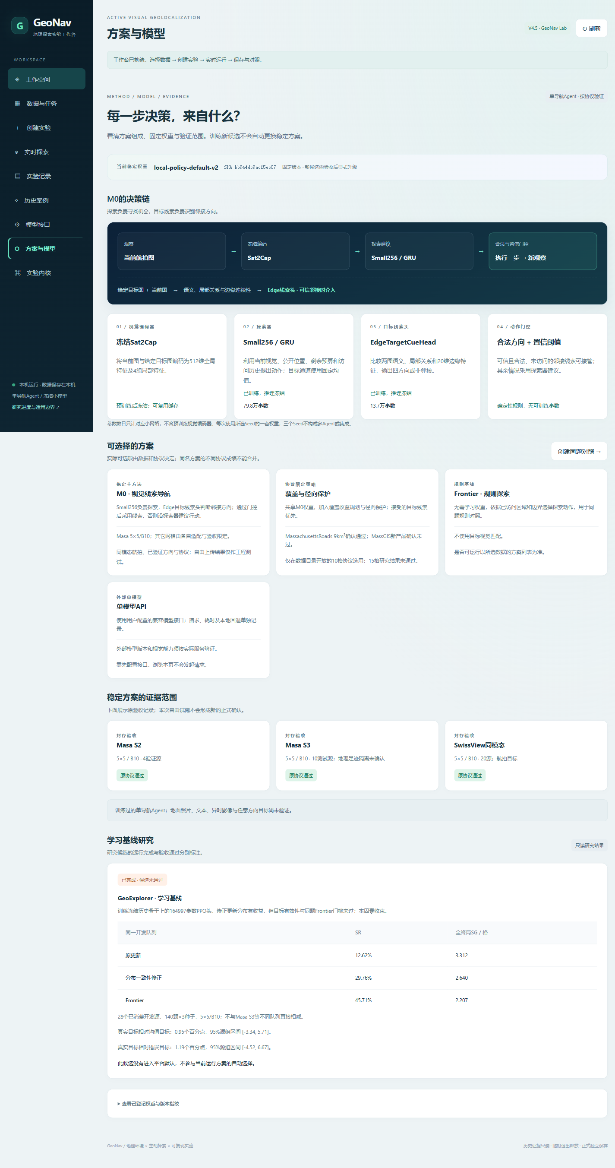
图3 平台V4.5集中展示M0组成、权重指纹、协议通过范围和学习基线失败证据；目录浏览不调用模型。

六、便携闭环与质量保证
项目已在独立工作目录中复制215项最小资产，使用同一台机器的既有Python环境运行已消费开发题。页面完成创建、当前题运行、队列继续、保存导出、服务重启、零推理查阅和同配置复跑。原运行与复跑共8条轨迹、160步，动作、模型输出和结果与原DATA-007封存记录一致，最大数值差为0。
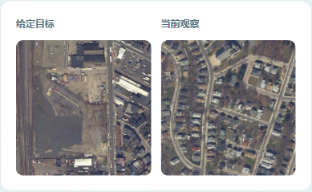
图4 独立工作目录能够读取给定目标与当前观察，并在重启后零推理查阅原记录。
质量项 | 验证结果
输入与源码 | 首动作前SHA绑定；旧实验和模型原件保持
导航复现 | 8轨迹/160步；原运行、复跑与旧封存输出一致
记录生命周期 | 正式保存、重启查阅、另建复跑；原记录不覆盖
平台界面 | 1440×1000和390×844；0 JavaScript异常、0横向溢出
当前限制 | 同主机同依赖；尚未构成干净新环境的完整科研G3

当前存储与版本治理
项目已清理无引用Git对象、可再生缓存和按用户授权淘汰的旧冷存储；当前约28 GiB。保留当前Small256/Edge、三份最终学习基线推理history、原始数据、关键日志与结果。版本生命周期登记当前入口、替代对象、回退位置和封存范围。

七、适用边界、问题与下一步
类别 | 已经确认 | 尚未确认
目标模态 | 同模态航拍目标图块 | 地面照片、文本目标、跨视角
方向与时相 | 北向、同源或指定产品协议 | 任意旋转、真实异时变化
区域尺度 | 5×5、密度10×10、指定9 km²协议 | MassGIS 15×15稳定泛化、无人机实飞
系统形态 | 训练过的单导航Agent及规则模块 | 稳定收益的算法多Agent协作
论文复现 | 方法、参数、日志、失败案例和同主机闭环 | 可靠学习基线、新来源共同确认、干净环境全复跑

下一阶段任务
- G3工程层：在新的D盘隔离Python环境中解包并完成同一小闭环，固定依赖版本和资源上限；通过后再决定是否扩大到科研全复跑。
- G1研究层：停止修补当前GeoExplorer候选；若继续论文线，另立一个透明、轻量、目标条件化的Actor-Critic基线，参数不超过约100万，冻结一轮训练预算和失败停止条件。
- G2确认层：只有学习基线在开发阶段通过目标有效性、SR/SG和Frontier门槛后，才消费足迹核验的新来源共同队列；M0与基线同题执行。
- 报告层：基于本冻结版更新最终论文和答辩PPT，保留所有未通过因素及适用范围，不以扩大参数或修改门槛追分。

中期结论
项目已经达到课程中期交付要求：主动探索环境、训练过的轻量导航Agent、正式评测与日志、可交互工作台和可追溯材料均已形成。主方法在限定同模态航拍协议中有正式证据；大区域新产品和学习基线的失败揭示了表征漂移、误触发与目标泛化问题。后续工作的价值在于补齐论文证据链，而不是继续无边界增加训练轮数。

附录：主要证据入口
用途 | 项目内入口
当前事实与任务 | docs/PROJECT_STATE.md；.agents/TASKS.md；.agents/HANDOFF.md
稳定默认 | project/local_policy_default.json
正式验收 | Masa S2/S3/S4、SwissView五乘五、MasaRoads径向保护批次
扩展失败 | MassGIS正式十乘十十五乘十五确认_v1
学习基线 | GeoExplorer分布一致性成对开发_v1
平台V4.5 | 平台/实验工作台_v4/方案与模型_v1
便携闭环 | 平台/实验工作台_v4/便携闭环_v1
论文证据清单 | 总结报告相关/论文复现交付_v1
图表设计说明：方法图采用训练/在线推理/评测边界三层架构；结果图采用三个独立面板，分别呈现通过协议、扩展失败和同题学习基线。科研图同时保存SVG/PDF/PNG，字体不小于8 pt，使用颜色与纹理双重编码，纵轴从0开始。

